Trang ký

Người lập: <Ngày>

Người xem xét: <Ngày>

Người xem xét: <Ngày>

Người phê duyệt: <Ngày>

Người phê duyệt: <Ngày>
Mục lục

1 GIỚI THIỆU 3
1.1 Mục đích tài liệu 3
1.2 Định nghĩa thuật ngữ và các từ viết tắt 3
1.3 Tài liệu tham khảo 3
1.4 Mô tả tài liệu 3
2 Tổng quan kiến trúc hệ thống 4
2.1 Mô hình logic hệ thống 4
2.2 Sơ đồ tổng quát kiến trúc hệ thống 4
2.3 Mô tả sơ đồ tổng quát kiến trúc hệ thống 5
2.3.1 Ứng dụng sử dụng dịch vụ 5
2.3.2 Hệ thống tích hợp 5
2.3.3 Ứng dụng cung cấp dịch vụ 6
3 Tổng quan kiến trúc trao đổi dữ liệu 7
3.1 Sơ đồ kiến trúc trao đổi dữ liệu 7
3.2 Mô tả sơ đồ kiến trúc trao đổi dữ liệu. 7
3.2.1 Các thành phần tiến trình xử lý chính(Message flow) trong trục tích hợp 7
3.2.2 Mô tả quy trình trao đổi dữ liệu của hệ thống 8
4 Chi tiết các kết nối của hệ thống tích hợp với các ứng dụng khác. 8
4.1 Kết nối ứng dụng sử dụng dịch vụ 8
4.1.1 Kết nối sử dụng Websphere MQ 8
4.1.2 Kết nối sử dụng Web Services. 9
4.2 Kết nối ứng dụng cung cấp dịch vụ 9
4.2.1 Kết nối sử dụng Web Services. 9
4.2.2 Kết nối sử dụng Socket 9
4.2.3 Kết nối sử dụng thư viện RSA. 9

GIỚI THIỆU

Mục đích tài liệu
Tài liệu này được viết nhằm mục đích:
- Tài liệu này nhằm mục đích mô tả …
- Tài liệu này được dùng làm đầu vào cho các quá lập trình, system test của việc xây dựng chương trình.
Tài liệu này được xây dựng dựa trên:
- Tài liệu yêu cầu
- Tài liệu ...

Định nghĩa thuật ngữ và các từ viết tắt
- Thuật ngữ và định nghĩa
Thuật ngữ | Định nghĩa | Ghi chú
ƯD CCDV | Ứng dụng sử dụng dịch vụ
ƯD SDDV | Ứng dụng cung cấp dịch vụ
HTTH | Hệ thống tích hợp

Tài liệu tham khảo
- Tài liệu tham khảo
Tên tài liệu | Ngày phát hành | Nguồn | Ghi chú

Mô tả tài liệu
Tài liệu bao gồm các phần chính sau:
- Giới thiệu chung: giới thiệu tổng quan về tài liệu
- …

Tổng quan kiến trúc hệ thống

Mô hình logic hệ thống

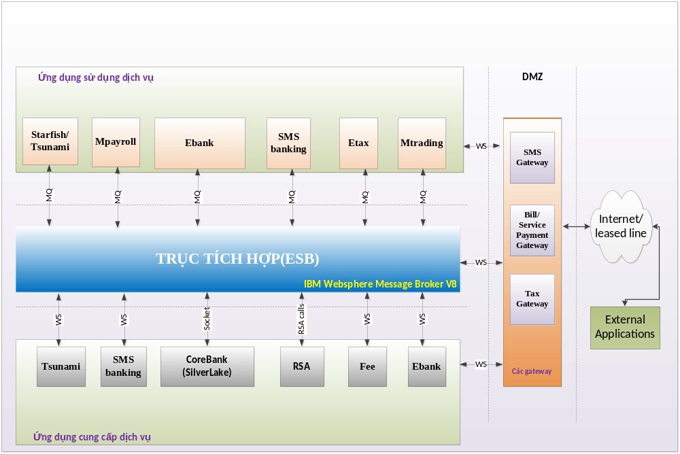

Sơ đồ tổng quát kiến trúc hệ thống

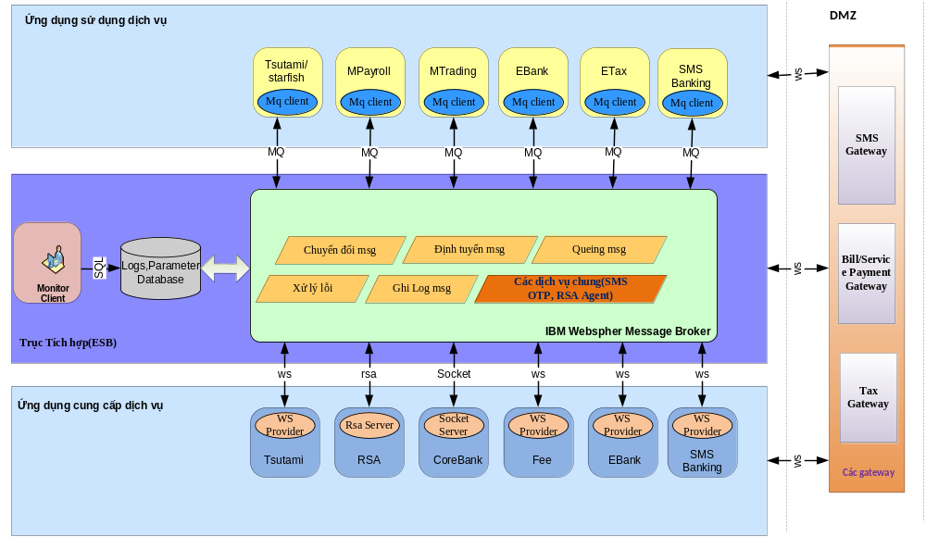

Mô tả sơ đồ tổng quát kiến trúc hệ thống
Chúng ta xây dựng hệ thống tích hợpthực hiện việc trao đổi thông tin giữa các ứng dụng cung cấp dịch vụ là ứng dụng sử dụng dịch vụ Ngoài ra, Những ứng dụng liên lạc với các gateway(SMS Gateway, Service Gateway, TaxGateway) vẫn giữ nguyên hiện trạng, chưa thực hiện thay đổi trong giai đoạn này. _

Ứng dụng sử dụng dịch vụ
Đây là ứng dụng yêu cầu sử dụng dịch vụ của ứng dụng cung cấp dịch vụ thông qua hệ thống tích hợp.Trong ứng dụng sử dụng dịch vụ có 1 thành phần thực hiện việc tạo yêu cầu dưới dạng message rồi gửi tới hệ thống tích hợp thông qua giao thức MQ, Đông thời nhận kết quả trả về cũng thông qua giao thực MQ từ hệ thống tích hợp.

Hệ thống tích hợp
Đây là hệ thống được xây dựng trên nền tảng chính là IBM Websphere Message Broker V8.Nó thực hiện chức năng nhận yêu cầu từ ứng dụng sử dụng dịch vụ dưới sạng message.Sau đó nó thực hiện chuyển đổi dữ liệu thành dạng dữ liệu phù hợp với yêu cầu của ứng dụng cung cấp dịch vụ tương ứng rồi gửi yêu cầu tới ứng dụng cung cấp dịch vụ.Sau nó nhận kết quả trả về từ ứng dụng cung cấp dịch vụ rồi thực hiện chuyển ngược lại thành message phù hợp rồi gửi về cho ứng dụng sử dụng dịch vụ.Hệ thống tích hợp được thiết kế gồm 1 số thành phần chính sau
- Các luồng xử lý nghiệp vụ(message flow)
Nó bao gồm các message flow thực hiện việc:
- xử lý, chuyển đổi các loại message để phù hợp với việc trao đổi dữ liệu giữa ứng dụng sử dụng và ứng dụng cung cấp dịch vụ.
- Thực hiện việc định tuyến tới ứng dụng cung cấp dịch vụ tương ứng với ứng dụng sử dụng dịch vụ yêu cầu thông qua nội dung message đầu vào kết hợp với tham số lấy từ CSDL.Cũng như trả kết quả về cho ứng dụng sử dụng dịch vụ tương ứng với yêu cầu của nó.
- Trong quá trình thực hiện trao đổi.Hệ thống tích hợp sẽ thực hiện việc ghi log giao dịch qua lại hệ thống vào CSDL để phục vụ việc theo, dõi đối soát sau này.Nếu bất kỳ lỗi nào xảy ra(Hệ thống cũng như nghiệp vụ) trong quá trình thực hiện.Hệ thống sẽ ghi thông tin lỗi vào CSDL hoặc đưa ra Queue để tiện theo dõi, quản trị hệ thống.Đồng thời mọi xử lý sẽ được rollback về trạng thái ban đầu.Tùy theo yêu cầu mà Message sẽ được đưa ra 1 queue riêng để xử lý sau hoặc được huy bỏ và thông báo về cho ứng dụng sử dụng dịch vụ trạng thái không thành công của giao dịch và thực hiện việc ghi thông tin log của message thông báo không thành công vào CSDL.
- Thực hiện việc queing lại các message theo một độ trễ được khai báo trước, nhằm mục đích giảm tải cho hệ thống cung cấp dịch vụ trong trường hợp tần suất gửi yêu cầu tới quá khả năng đáp ứng của ứng dụng cung cấp dịch vụ.
- Cơ sở dữ liệu
Thực hiện việc lưu trữ thông tin log giao dịch đi qua hệ thống, cũng như thông tin lỗi của hệ thống khi xảy ra.Ngoài ra nó còn chứa thông tin tham số hóa hệ thống nhằm mục đích phục vụ quá trình xử lý của các message flow.CSDL này tốt nhất được đặt trên cùng 1 máy với Message Broker để nâng cao hiệu suất đọc ghi dữ liệu của hệ thống tích hợp.
- Ứng dụng theo dõi hệ thống(Monitor client)
Đây là ứng dụng client thực hiện việc theo dõi, quản lý các thông tin giao dịch đi qua hệ thống tích hợp, cũng như tình trạng lỗi của hệ thống.
- Các dịch vụ dùng chung
Hệ thống còn cung cấp các dịch vụ dùng chung đóng vai trò như các ứng dụng cung cấp dịch vụ(như SMS OTP,RSA Agent) để cho các ứng dụng khác sử dụng dịch vụ, nhưng được triển khai(deployment) ngay trên Websphere Message Broker runtime.

Ứng dụng cung cấp dịch vụ
Đây là ứng dụng thực hiện đáp ứng yêu cầu của ứng dụng sử dụng dịch vụ thông qua hệ thống tích hợp.Các ứng dụng cung cấp dịch vụ sẽ đưa ra các kêt nối WS, RSA, Socket để hệ thống tích hợp giao tiếp với nó.Nó thực hiện việc nhận yêu cầu từ hệ thống tích hợp gửi đến và trả lại kết quả cho ứng dụng yêu cầu sử dụng dịch vụ thông qua hệ thống tích hợp.

Tổng quan kiến trúc trao đổi dữ liệu

Sơ đồ kiến trúc trao đổi dữ liệu
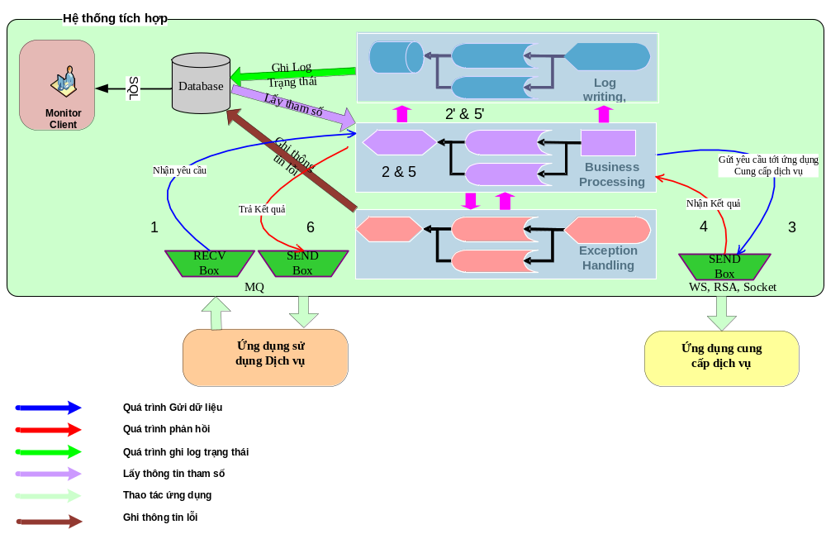

Mô tả sơ đồ kiến trúc trao đổi dữ liệu.

Các thành phần tiến trình xử lý chính(Message flow) trong trục tích hợp
Các thành phần xử lý chính(message low) gồm 1 số message flow cơ bản sau:
- Message flow nghiệp vụ(Bussiness Message Flow):
Các flow này làm nhiệm vụ:
- Nhận yêu cầu từ ứng dụng sử dụng dịch vụ.Xử lý, chuyển đổi các loại message để phù hợp với việc trao đổi dữ liệu giữa ứng dụng sử dụng và ứng dụng cung cấp dịch vụ.
- Thực hiện việc định tuyến tới ứng dụng cung cấp dịch vụ tương ứng với ứng dụng sử dụng dịch vụ yêu cầu thông qua nội dung message đầu vào kết hợp với tham số lấy từ CSDL.Cũng như trả kết quả về cho ứng dụng sử dụng dịch vụ tương ứng với yêu cầu của nó.
- Trong quá trình thực hiện trao đổi.Hệ thống tích hợp sẽ thực hiện việc ghi log giao dịch qua lại hệ thống và CSDL bằng cách gửi thông tin đến 1 message subflow thực hiện ghi log(Log Writing Message Flow).
- Nếu bất kỳ lỗi nào xảy ra(Hệ thống cũng như nghiệp vụ) trong quá trình thực hiện.Hệ thống sẽ ghi thông tin lỗi vào CSDL hoặc đưa ra Queue bằng cách gửi thông tin lỗi đến 1 message subflow thực hiện ghi lỗi vào CSDL hoặc đưa ra queue(Exception Handling Message Flow).
- Message flow thực hiện ghi log(Log Writing Message Flow):
Log Writing Flow được thiết kế để cho tất cả message flow nghiệp vụ có thể sử dụng chúng.Nó làm nhiệm vụ thực hiện việc ghi, cập nhật thông tin giao dịch đi qua hệ thống tích hợp khi có yêu cầu từ các message flow nghiệp vụ.
- Message flow thực hiện xử lý lỗi(Exception Handling Message Flow):
Exception Handling Message Flow được thiết kế dùng dưới dạng subflow tất cả message flow nghiệp vụ có thể sử dụng chúng.Nó làm nhiệm vụ thực hiện việc ghi thông tin lỗi vào CSDL hoặc đưa ra Queue khi có yêu cầu từ các message flow nghiệp vụ.Đồng thời, tùy theo yêu cầu nghiệp vụ mà nó thực hiện đưa message gốc ra 1 queue chờ xử lý sau, hoặc hủy bỏ message gốc.Đồng thời gửi message kết quả không thành công về cho ứng dụng sử dụng dịch vụ, gọi Log Writing Message Flow thực hiện ghi thông tin message không thành công(có thông tin tham chiếu ứng với message yêu cầu) vào CSDL.

Mô tả quy trình trao đổi dữ liệu của hệ thống
- Ứng dụng sử dụng dịch vụ tạo message yêu cầu rồi gửi đến hệ thống tích hợp thông qua giao thức MQ.
- Hệ thống tích hợp nhận message yêu cầu từ ứng dụng sử dụng dịch vụ.Sau đó, nó thực hiện gọi flow ghi log đánh dấu giao dịch đi qua hệ thống(2’).Rồi thực hiện xác định thông tin ứng dụng cung cấp dịch vụ,chuyển đổi message tương ứng với ứng dụng cung cấp dịch vụ, gửi yêu cầu tới ứng dụng cung cấp dịch vụ.
- Ứng dụng cung cấp dịch vụ nhận yêu cầu từ hệ thống tích hợp, thực hiện xử lý, trả kết quả về cho hệ thống tích hợp.
- Hệ thống tích hợp nhận kết quả trả về từ ứng dụng cung cấp dịch vụ
- Hệ thống tích hợp thực hiện ghi log message kết quả vào csdl(5’), chuyển đổi message thành dạng message phù hợp rồi gửi về cho ứng dụng sử dụng dịch vụ.
- Ứng dụng sử dụng dịch vụ nhận mesasge kết quả rồi xử lý nghiệp vụ tiếp.

Trong toàn bộ quá trình trao đổi tại hệ thống tích hợp.Nếu bất kỳ lỗi nào xảy ra(Hệ thống cũng như nghiệp vụ) trong quá trình thực hiện. Hệ thống sẽ ghi thông tin lỗi vào CSDL hoặc đưa ra Queue để tiện theo dõi, quản trị hệ thống.Đồng thời mọi xử lý sẽ được rollback về trạng thái ban đầu.Tùy theo yêu cầu mà Message gốc sẽ được đưa ra 1 queue riêng để xử lý sau hoặc được huy bỏ , tiếp theo nó gửi thông báo về cho ứng dụng sử dụng dịch vụ trạng thái không thành công của giao dịch và thực hiện việc ghi thông tin log của message thông báo không thành công vào CSDL.

Chi tiết các kết nối của hệ thống tích hợp với các ứng dụng khác.

Kết nối ứng dụng sử dụng dịch vụ

Kết nối sử dụng Websphere MQ

- Kết nối MQ sử dụng cơ chế thông thường

- Sơ đồ kết nối
- Các bước thực hiện tại trục tích hợp
- Các bước thực hiện tại ứng dụng sử dụng dịch vụ

- Kết nối MQ sử dụng cơ chế schedule.
- Sơ đồ kết nối
- Các bước thực hiện tại trục tích hợp
- Các bước thực hiện tại ứng dụng sử dụng dịch vụ

Kết nối sử dụng Web Services.
- Sơ đồ kết nối
- Các bước thực hiện tại trục tích hợp
- Các bước thực hiện tại ứng dụng sử dụng dịch vụ

Kết nối ứng dụng cung cấp dịch vụ

Kết nối sử dụng Web Services.
- Sơ đồ kết nối
- Các bước thực hiện tại ứng dụng cung cấp dịch vụ
- Các bước thực hiện tại trục tích hợp

Kết nối sử dụng Socket
- Sơ đồ kết nối
- Các bước thực hiện tại ứng dụng cung cấp dịch vụ
- Các bước thực hiện tại trục tích hợp

Kết nối sử dụng thư viện RSA.
- Sơ đồ kết nối
- Các bước thực hiện tại ứng dụng cung cấp dịch vụ
- Các bước thực hiện tại trục tích hợp

